|  |  |  |  |
| --- | --- | --- | --- |
| 项目名称 | 智能主机APP新增考生（考试版和体测版） | 内容 | 软件增加需求 |
| 部门 | 产品部 | 日期 | 2019.1.15 |

## 软件增加需求：

1. 公共设置界面新增加选项—“新增考生”，针对所有项目，默认关闭
2. 新增的考生信息和测试后的成绩，都需要保存在本地数据库和上传至服务器，可查到
3. 新增的考生信息和测试后的成绩，热敏打印机需要打印
4. 新增的考生信息中，考号为必填项，其他信息可为空
5. 考试云新增临时空间，存放智能主机上传的临时新增考生数据（即原数据库没有），供查看核对

## 针对所有项目（考试版和体测版）

1. 公共设置界面新增加选项--新增考生

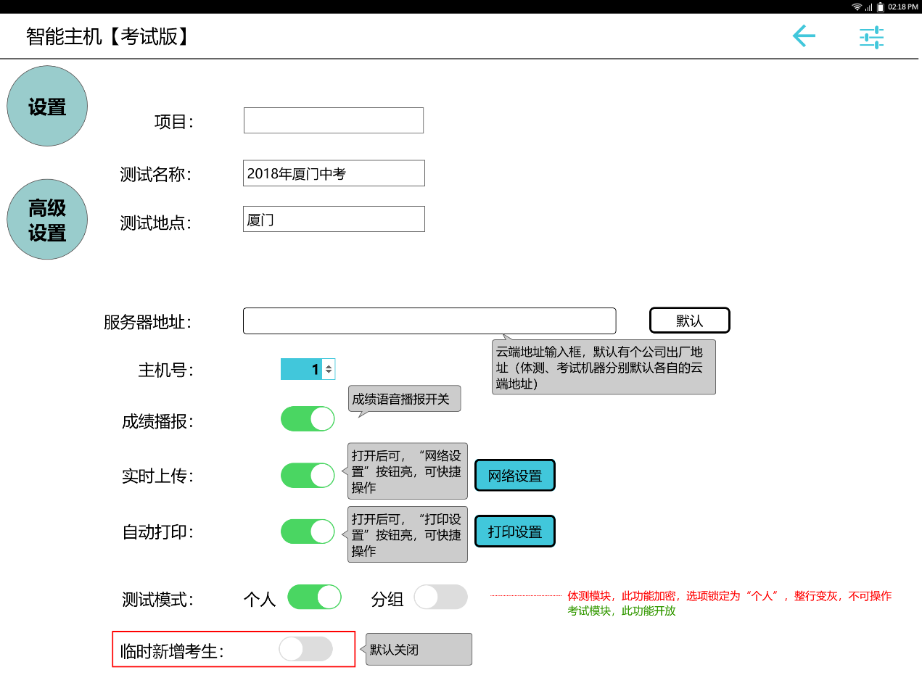

## 针对个人模式（考试版和体测版）

1. 立定跳远项目示例：屏幕正中间弹窗提示（针对所有项目） 点ent弹窗

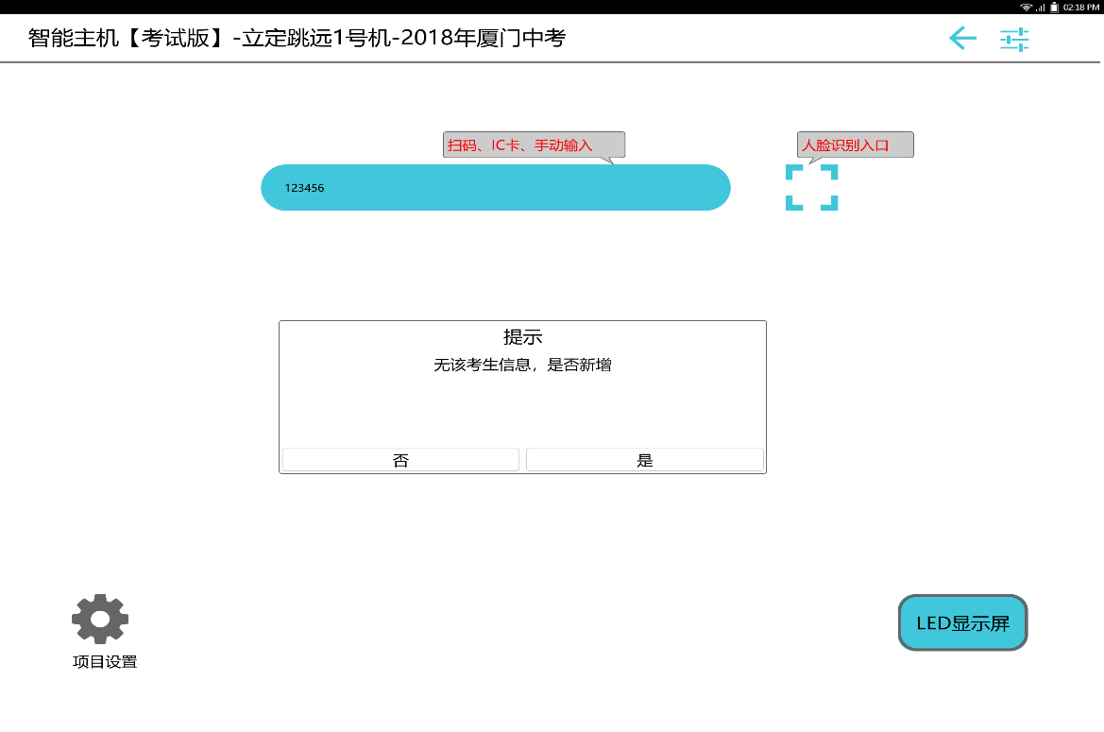

* 否：不增加该考生信息，返回初始扫码/IC卡/手动输入状态，并清空输入信息框内容
* 是：1）单人项目：弹出考生详情页，填写该考生信息，并开始测试

2）多人项目：弹出考生详情页，填写该考生信息，并把该考生放至当前组名单序 列第一个空白处，等待开始测试

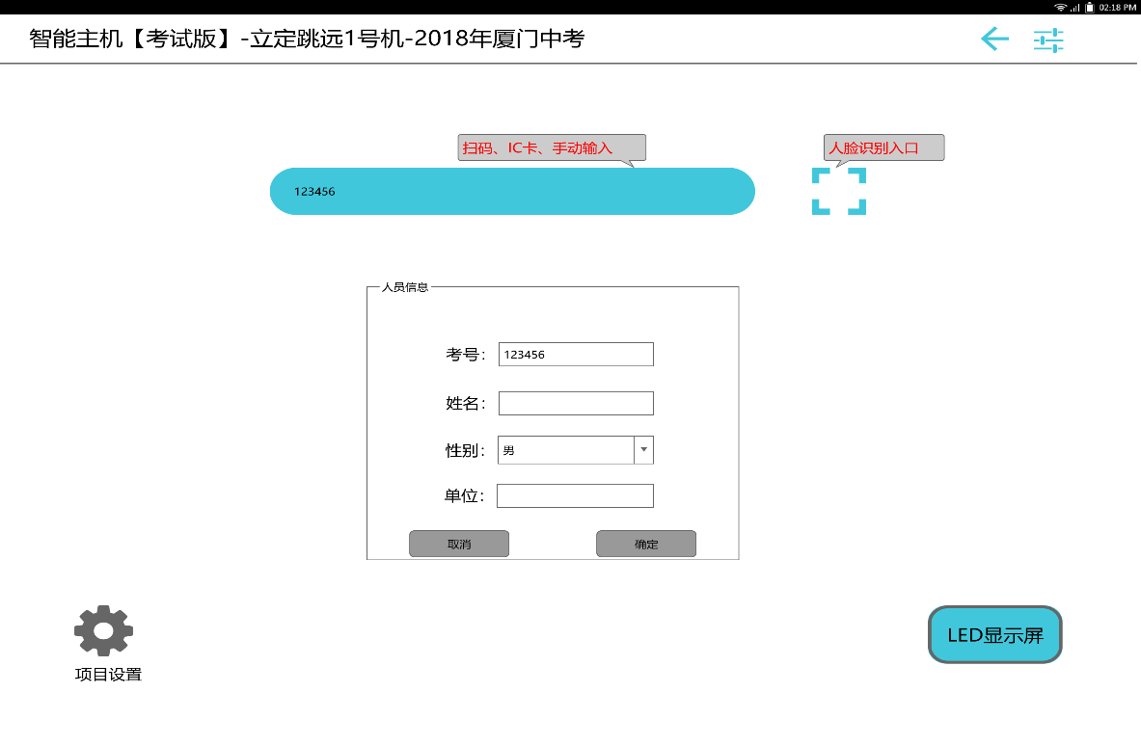

## 针对分组模式（考试版）

1. 项目首页增加搜索框连通检录媒介，但焦点不在搜索框内，需要点击激活

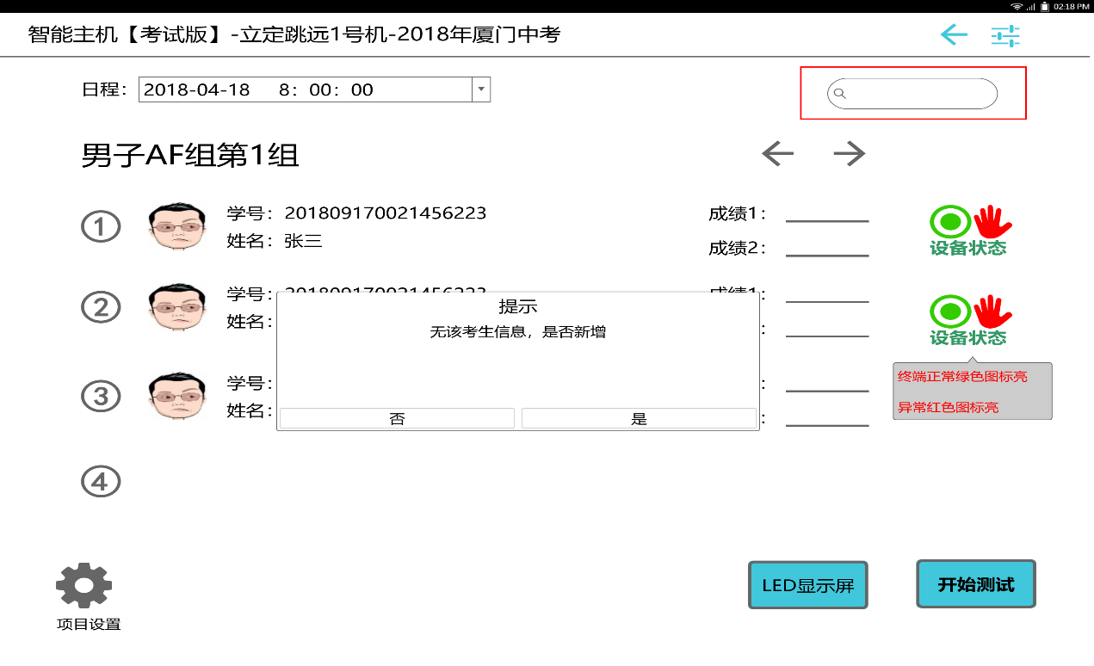

* 否：不增加该考生信息，返回上一级界面，清除焦点，并清空输入信息框内容
* 是：弹出考生详情页，填写该考生信息，并把该考生放至当前组名单序列最后一位，等

待开始测试

